**МИНИСТЕРСТВО ОБРАЗОВАНИЯ И НАУКИ РОССИЙСКОЙ ФЕДЕРАЦИИ**

**УНИВЕРСИТЕТ ИТМО**

**Факультет информационных технологий и программирования**

**Теория систем и системный анализ**

**Лабораторная работа №5**

**Изучение особенностей информатизации деятельности организации при различных подходах к ее описанию**

**Выполнили студенты группы № М3300**:  
Балашов С.А.

Гринин В.Н.

Сметанина Д.Д.

**САНКТ-ПЕТЕРБУРГ**

**2019**

**Цель:** изучить особенности построения систем информатизации деятельности организации (предприятия) при различных подходах к ее описанию.

**Задание 1:** Выбрать структурное подразделение организации (предприятия) для анализа.

Организация: Магнитогорский государственный технический университет

им. Г.И. Носова (<https://www.magtu.ru/>)

Структурное подразделение: [Учебно-методическое управление](https://www.magtu.ru/attachments/article/716/%D0%A1%D0%9C%D0%9A-%D0%94%D0%9F%207.5.1-09-07.pdf)

Для работы выбраны поскольку отвечают требованиям:

* 1. Имеется доступ к организационно-распорядительной документации
  2. Деятельность подразделения не является уникальной
  3. Система не слишком простая

**Задание 2:** Изучить деятельность подразделения, определить актуально принятый в нем подход к управлению, обосновать свой вывод.

Поскольку данное подразделение регламентирует учебный процесс, в нем, как можно увидеть, принят процессный подход к управлению. Ниже представлено описание управления образовательным процессом.

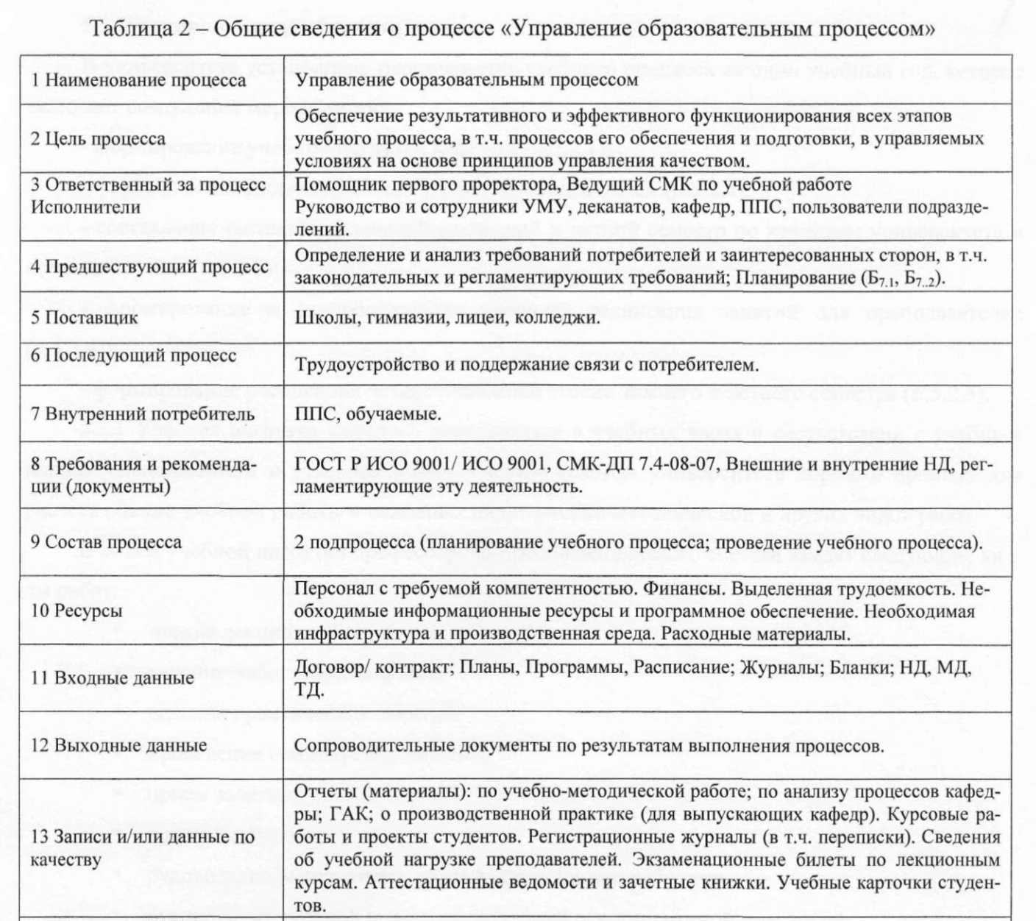

Все схемы составляющих управления определены как бизнес-процессы, например, вот схема формирования плана кафедры. 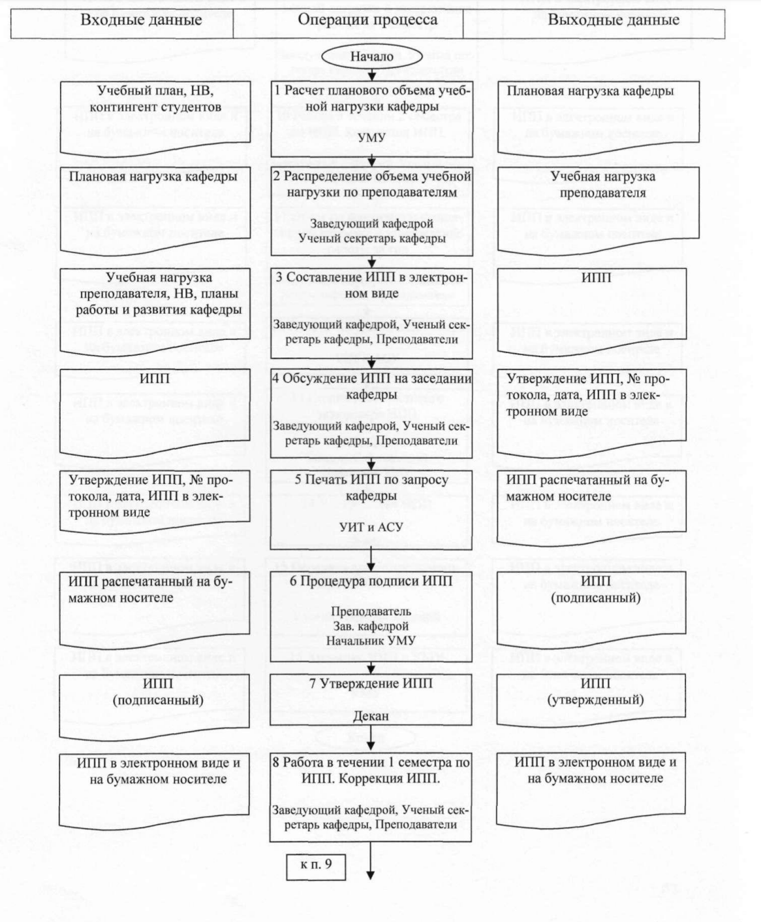

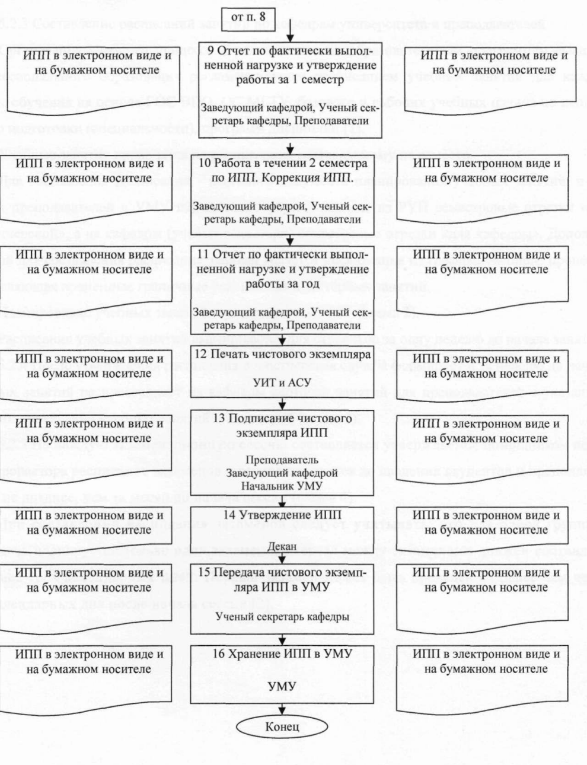Это достаточно логично, ведь модель управления образовательным процессом во многом похожа на модель управления предприятием.

**Задание 3:** Выбрать не менее двух объектов управления ЕСМ, характерных для подразделения. Построить сценарий их обработки ((схему, граф потоков, граф жизненного цикла и т.п.)) в подразделении as is.

1. Составление расписаний по кафедрам для университетских преподавателей  
   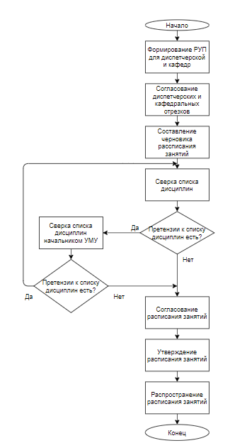

(УМУ - учебно-методическое управление)

1. Формирование карточек расписания занятий для преподавателей  
   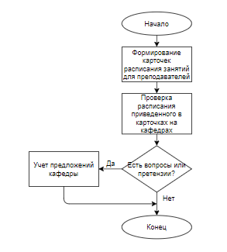

**Задание 5**. Предложить метрики оценки эффективности управления выбранными объектами, которые должна формировать информационная система.

Так как в обоих случаях мы имеем дело с формированием расписаний, мы можем использовать для них одинаковые метрики.

1. Время составления расписания, поскольку большую часть времени приходится тратить на проверку и перепроверку, время, которое уходит на составление расписания можно считать одним из способов определить насколько эффективно работает система
2. Количество внесенных поправок, так как, чем меньше правок вносилось, тем лучше расписание было составлено с самого начала
3. Корректность и удобность готового расписания для преподавателей.

**Задание 6.** Провести анализ инцидентов, имевших место в анализируемом подразделении. Выделить инциденты с объектами управления ЕМС и инциденты (нештатные ситуации) в бизнес-процессе;

* Описать их в текстовой форме, определить частоту появления и степень важности последствий, определить их место в общей структуре работы подразделения.
* Предложить изменения в схеме управления и (или) в сценарии работы ЕСМ, позволяющие обрабатывать подобные инциденты более эффективно.

Многие инциденты в деятельности подразделения не были рассмотрены, поскольку их решение подразумевается и для понятности схемы не размещено на ней. Например:

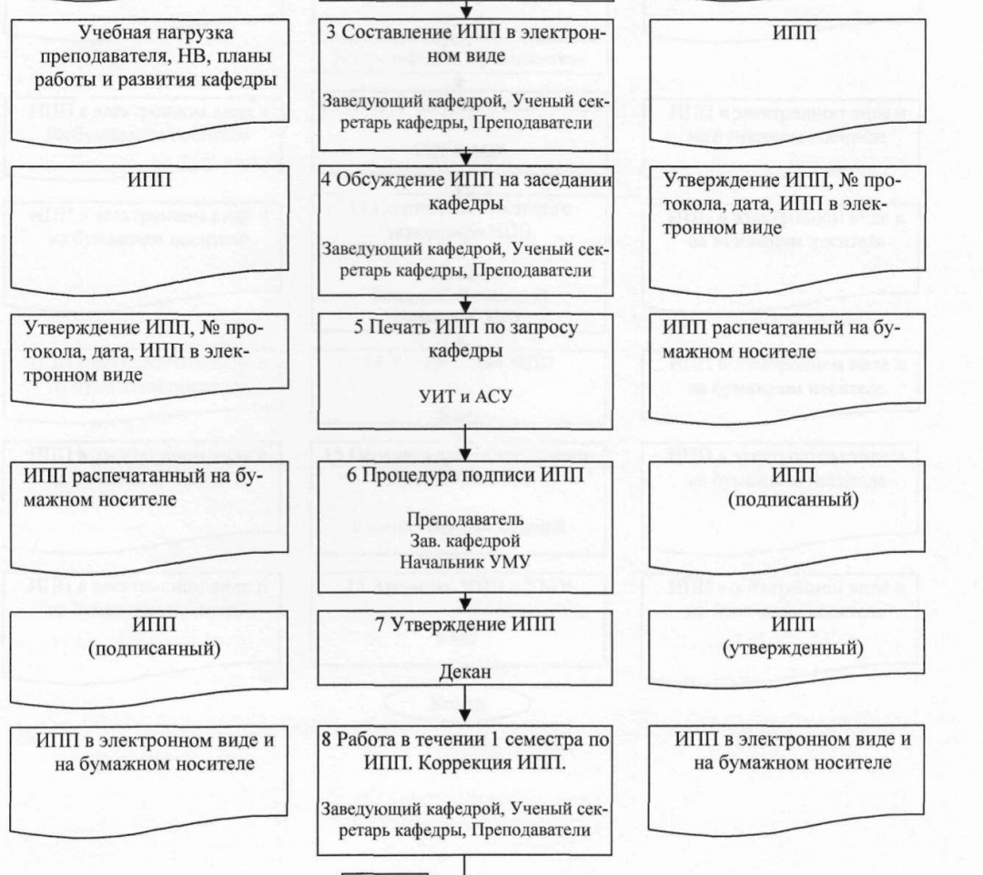

На всем фрагменте схемы, в которой описывается формирование индивидуальных планов преподавателей, нет рассмотрения ни одного инцидента, который мог произойти (ИПП после составления мог бы отвергнут на заседании кафедры) В таком случае подразумевается, что ИПП будет переделан и снова согласован, однако на схеме этого нет.

Однако в документе есть и рассмотренные инциденты. Например, при составлении черновика расписаний занятий:

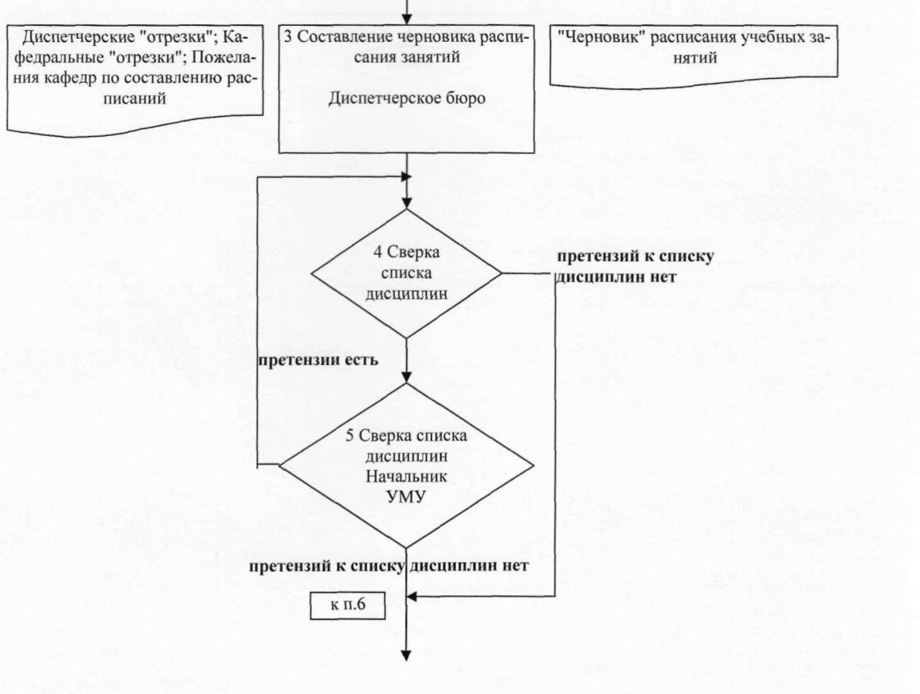

Или на схеме формирования и распространения карточек расписания для преподавателей:

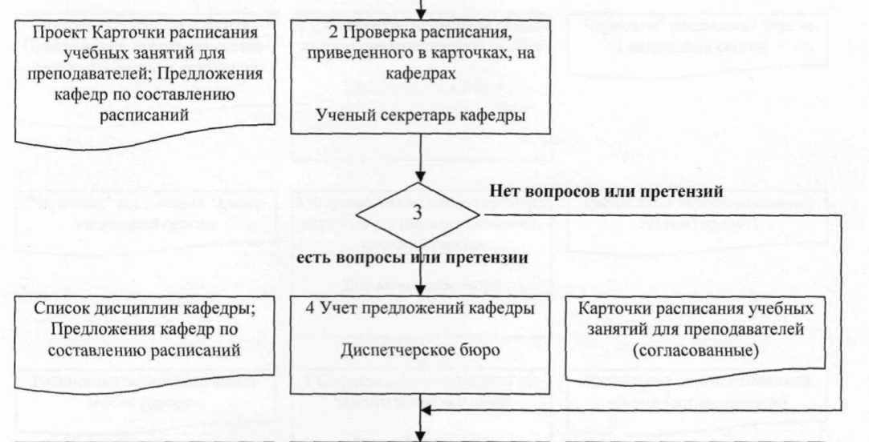

Таким образом, в работе подразделения были выделены следующие инциденты:

1. Претензии к списку дисциплин из расписания у диспетчерского бюро или у начальника УМУ
2. Претензии или вопросы к расписанию на карточках у ученого секретаря кафедры.
3. Студент считает, что преподаватель принимает экзамен предвзято.

Эти инциденты - инциденты с объектами управления ECM (то есть, непосредственно документ расписания). Инциденты эти случаются редко, поскольку в процессе составления расписания уже несколько раз проверяется корректность и удобность, только после чего оно идет на утверждение в бюро, к ученому секретарю или к начальнику УМУ.

Третий инцидент случается чаще, потому что учебный процесс идет непрерывно.

Схема инцидента 3:

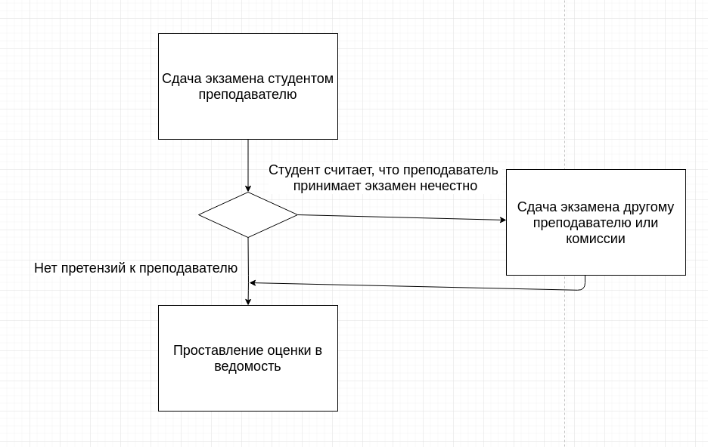

Однако, для более эффективной обработки данных инцидентов предлагается следующее:

Составление расписания в нескольких вариантах для последующего выбора вышестоящими структурами. Тогда участки схем будут выглядеть так:

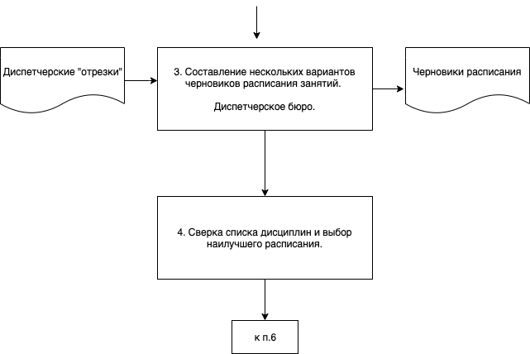

И так:

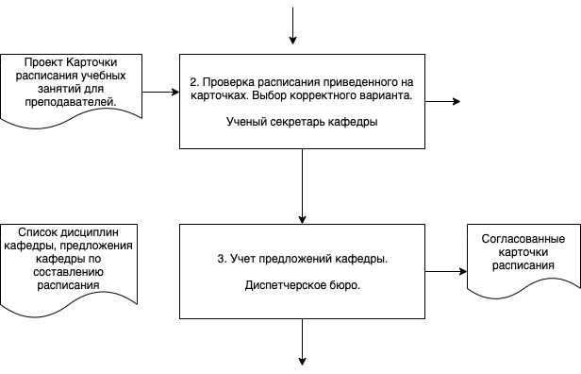

Так мы сократили количество действий в схеме, улучшив эффективность работы.